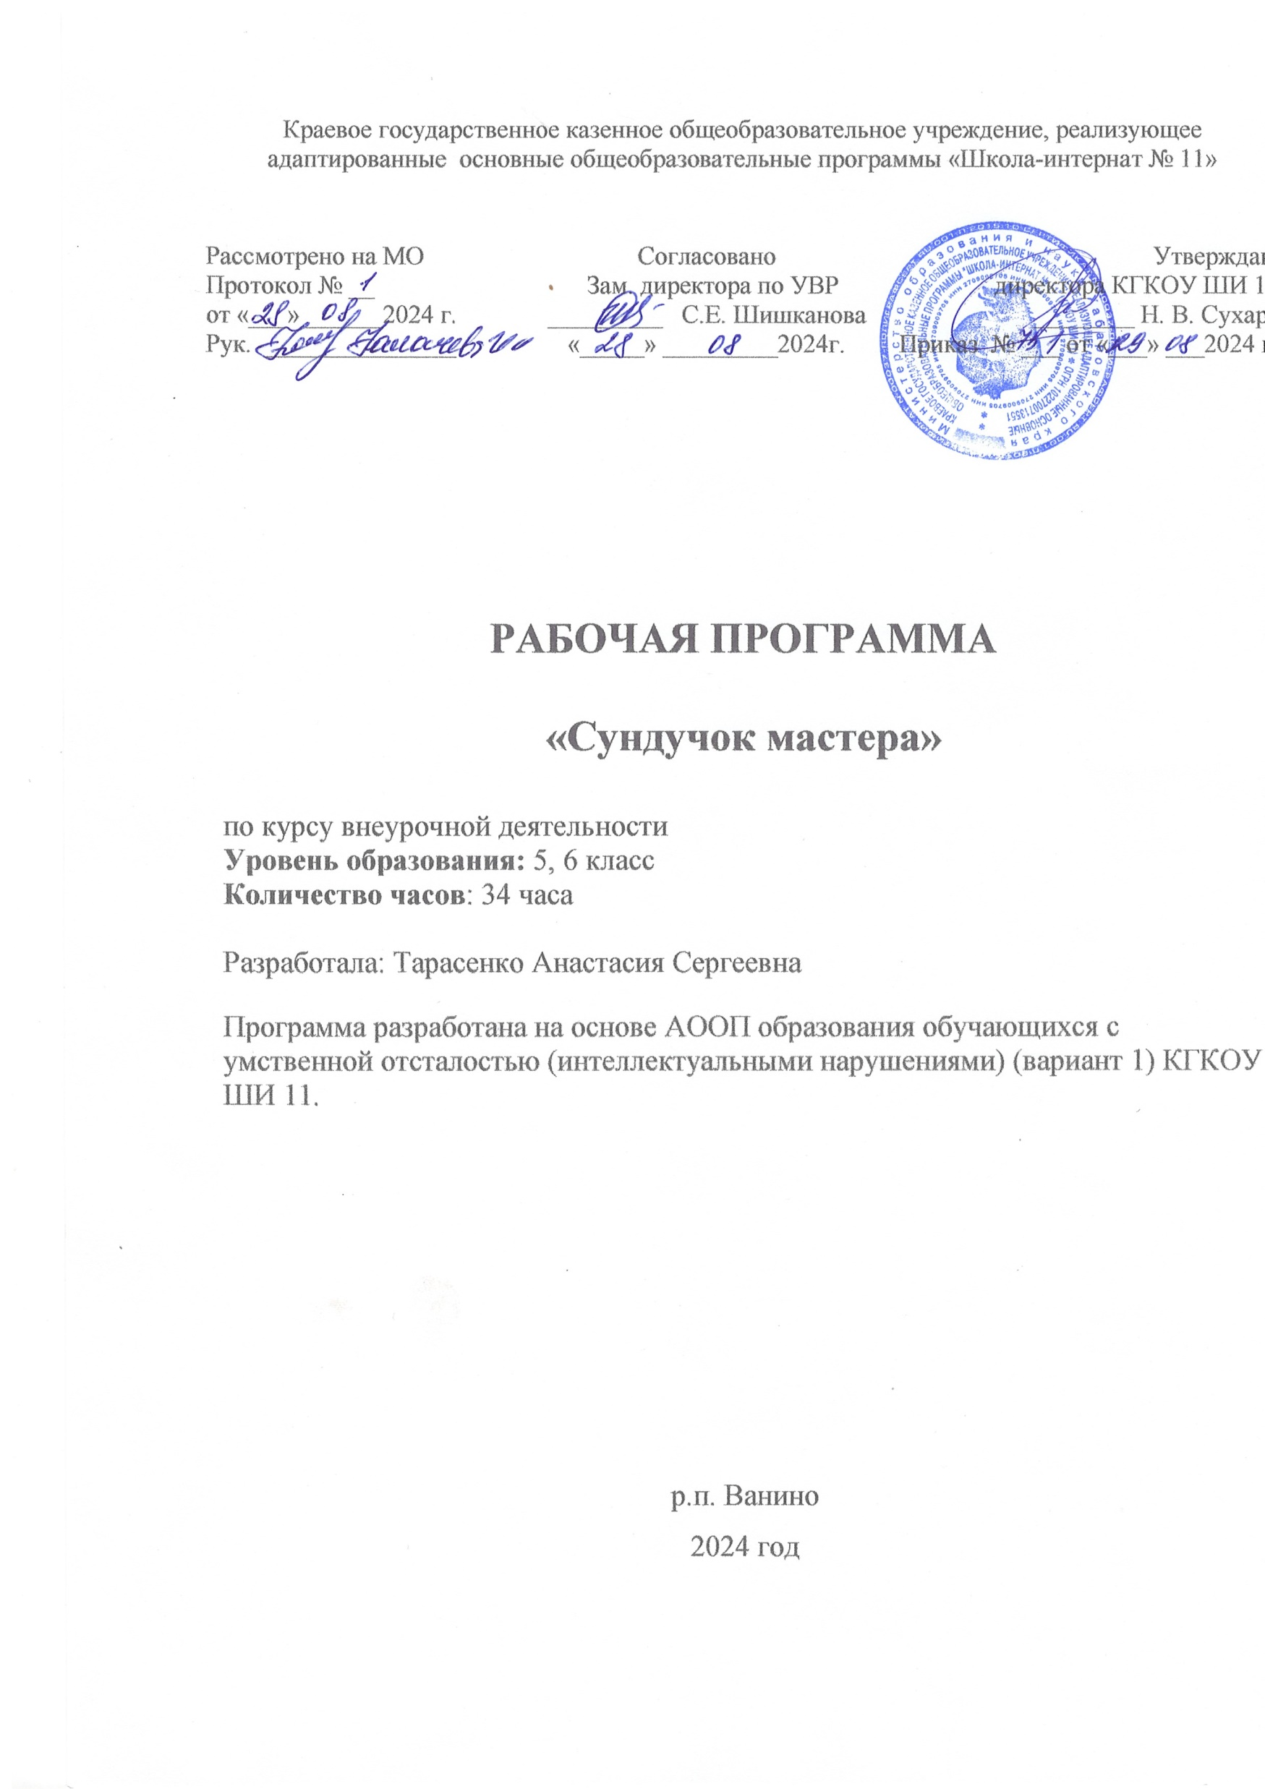

ПОЯСНИТЕЛЬНАЯ ЗАПИСКА

Рабочая программа по курсу внеурочной деятельности «Россия – мои горизонты» направление «Информационная культура» для обучающихся с нарушениями интеллекта разработаны с учётом актуальных нормативных документов:
-Закон Российской Федерации от 29 декабря 2012 г. № 273-ФЗ «Об образовании в Российской Федерации»;
- Федеральная адаптированная основная общеобразовательная программа образования обучающихся с нарушением интеллекта утвержденная Приказом министерства просвещения РФ от 24 ноября 2022 года № 1026;
- Адаптированная основная общеобразовательная программа образования обучающихся с нарушениями интеллекта КГКОУ ШИ 11 5-9 классы, (вариант 1);
- Санитарные правила СП 2.4.3648-20 «Санитарно-эпидемиологические требования к организациям воспитания и обучения, отдыха и оздоровления детей и молодежи» (утверждены Постановлением Главного государственного санитарного врача Российской Федерации от 28.09.2020 № 28.);
-Постановления Главного государственного санитарного врача РФ от 28.01.2021 № 2 «Об утверждении санитарных правил и норм СанПиН 1.2.3685-21 «Гигиенические нормативы и требования к обеспечению безопасности и (или) безвредности для человека факторов среды обитания»;
Цель программы: обучение детей элементарным трудовым навыкам в процессе изготовления поделок из разных материалов.
Задачи изучения курса:
- сообщение познавательных сведений о труде и отдельных профессиях;
- формирование знаний о различных видах ручного труда;
- ознакомление с поделочными материалами, используемыми на занятиях, их физическими и художественно-выразительными свойствами;

- обучение работе с инструментами и приспособлениями, применяемыми в обработке того или иного поделочного материала;
- обучение доступным приемам и способам обработки поделочных материалов;
- ознакомление с правилами безопасности и санитарно-гигиеническими требованиями.
В зависимости от поставленных задач на занятии используются разнообразные методы, формы, приемы обучения – рассказ, беседа, иллюстрация, информационно-коммуникационные технологии, практическая работа, коллективная и групповая, индивидуальный подход к каждому ребёнку. Для детей с проблемами в развитии очень важны наглядно-действенные методы организации деятельности, они развивают творческое мышление, фантазию, дают возможность на практике проверить свои силы в ручном труде. Каждое занятие, как правило, включает в себя информацию познавательного характера о видах декоративно-прикладного искусства, общие сведения об используемых материалах, но большая часть времени отводится на практическое выполнение задания. Практические работы включают изготовление, разметку, лепку, пошив и оформление поделок. Решения творческих и технологических задач не должны быть слишком трудоемкими и утомительными. Как правило, они рассчитаны на непродолжительный отрезок времени и выполняются в течение одного - двух занятий. Вся работа должна носить целенаправленный характер, способствовать развитию самостоятельности учащихся при выполнении трудовых заданий, подготавливать их общетехническому труду, который осуществляется на базе школьных мастерских.
Программа рассчитана на 1 год: 34 часа (1 час в неделю).
Планируемые результаты
Учащиеся могут овладеть следующими навыками:
Личностные результаты:
- развитие интереса, положительной мотивации, эмоционального настроя и ответственного отношения к труду;
- развитие навыков сотрудничества;
- совершенствовать и развивать эмоциональную сферу учащихся, вызывать у них эстетические чувства и переживания, учить получать удовольствие от результатов собственного творчества;
- воспитывать у детей сенсорную культуру, личное отношение к воспринятому, обогащать опыт жизни эстетическими впечатлениями; развивать эстетический вкус;
- приучать школьников к нравственно-эстетическим оценкам и аргументированным суждениям;
- понимания причин успешности /неудачи/ в своей работе.
Метапредметные результаты.
Регулятивные:
- определять и формулировать цель деятельности на занятии с помощью учителя;
- проговаривать последовательность действий на уроке;
- учиться высказывать своё предположение (версию) на основе коллективного обсуждения заданий, образцов;
- с помощью учителя объяснять выбор наиболее подходящих для выполнения задания материалов и инструментов;
- учиться готовить рабочее место и выполнять практическую работу по предложенному учителем плану с опорой на предметно-операционный план, инструкционную карту, схему, цветные иллюстрации;
- контролировать свою работу (определять правильность действий и результатов, оценивать качество готовых изделий).
Познавательные:
- находить ответы на вопросы;
- делать выводы в результате совместной работы класса и учителя;
- проявлять свои теоретические, практические умения и навыки при подборе и переработке материала;
- понимать информацию, представленную в виде текста, рисунков, схем с помощью учителя;
- группировать, классифицировать предметы, объекты на основе существенных признаков, по заданным критериям;
- умение высказывать своѐ отношение к получаемой информации.
Коммуникативные:
- учиться работать в паре, группе;
- выполнять различные роли (лидера, исполнителя);
- сотрудничать со сверстниками и взрослыми;
- слушать собеседника;
- договариваться и приходить к общему решению;
- формулировать собственное мнение и позицию.
Предметные результаты.
Учащиеся могут овладеть следующими знаниями и умениями:
- самостоятельно ориентироваться в задании,
- сравнивать образец с натуральным объектом;
- составлять план работы самостоятельно и по вопросам учителя;
- подбирать материалы и инструменты;
- придерживаться плана при выполнении изделия;
- осуществлять необходимые контрольные действия;
- делать отчет о последовательности изготовления изделия;
- правила ТБ при работе с бумагой, тканью, проволокой, клеем, ножницами, иголкой, кусачками, шилом, плоскогубцами;
- свойства материалов: бумаги, ткани;
- приемы соединения деталей;
- названия инструментов;

Календарно-тематическое планирование на
2024 – 2025 учебный год

№ п\п | Содержание курса внеурочной деятельности | Дата
1 | Вводный урок. Правила ТБ с инструментами
2 | Изготовление мини картины из ниток
3 | Изготовление мини картины из ниток
4 | Изготовление мини картины из ниток
5 | Изготовление мини картины из ниток
6 | Изготовление мини картины из ниток
7 | Изготовление осьминога из ниток
8 | Изготовление осьминога из ниток
9 | Изготовление осьминога из ниток
10 | Пошив объемной игольницы из фетра
11 | Пошив объемной игольницы из фетра
12 | Изготовление объемных фигур на поселковую елку
13 | Изготовление объемных фигур на поселковую елку
14 | Изготовление объемных фигур на поселковую елку
15 | Изготовление объемных фигур на поселковую елку
16 | Изготовление объемных фигур на поселковую елку
17 | Изготовление объемных фигур на поселковую елку
18 | Изготовление шапочек из ниток
19 | Изготовление шапочек из ниток
20 | Изготовление снеговиков из ниток
21 | Изготовление снеговиков из ниток
22 | Изготовление снеговиков из ниток
23 | Изготовление букета из атласных лент
24 | Изготовление букета из атласных лент
25 | Изготовление букета из атласных лент
26 | Изготовление букета из атласных лент
27 | Изготовление мини картины из ткани
28 | Изготовление мини картины из ткани
29 | Изготовление мини картины из ткани
30 | Изготовление мини картины из ткани
31 | Изготовление мини картины из ткани
32 | Аппликации из ткани
33 | Аппликации из ткани
34 | Аппликации из ткани

